BAB I
PENDAHULUAN
- Latar Belakang
Salah satu jenjang pendidikan yang diselenggarakan di Negara Indonesia adalah pendidikan anak usia dini diantaranya yaitu, pendidikan Taman Kanak-Kanak, yang bertujuan untuk memperbaiki mutu pendidikan dalam mengembangkan kemampuan-kemampuan dasar setiap peserta didiknya. Undang-Undang Sistem Pendidikan Nasional (2003) pada pasal 1 ayat (14) menyatakan bahwa :
Pendidikan anak usia dini adalah suatu upaya pembinaan yang ditujukan kepada anak sejak lahir sampai dengan usia enam tahun yang dilakukan melalui pemberian rangsangan pendidikan anak membantu pertumbuhan dan perkembangan jasmani dan rohani agar anak memiliki kesiapan dalam memasuki pendidikan lebih lanjut”

Pendidikan anak usia dini pada hakikatnya adalah pendidikan yang diselenggarakan dengan tujuan untuk memfasilitasi pertumbuhan dan perkembangan anak secara menyeluruh atau menekankan pada pengembangan seluruh aspek kepribadian anak. Pendidikan anak usia dini memberi kesempatan kepada anak untuk mengembangkan kepribadiannya. Oleh karena itu pendidikan untuk anak usia dini khususnya Taman Kanak-kanak perlu menyediakan berbagai kegiatan yang dapat mengembangkan berbagai aspek perkembangan yang meliputi kognitif, bahasa, sosial emosional, seni, dan fisik motorik. Setiap perkembangan yang terjadi pada setiap anak, perkembangan bahasa memiliki peran yang paling penting dalam kehidupan mereka. Kemampuan berbahasa yang berkembang optimal akan memampukan anak untuk mengadakan interaksi dengan orang lain dalam menyatakan berbagai ide dan pemikiran serta perasaannya.
1

Perkembangan bahasa yang terjadi pada anak sifatnya bahasa pengertian dan bahasa pertanyaan. Bahasa pengertian menunjukkan kemampuan anak untuk memahami dan berlaku terhadap komunikasi yang ditujukan kepada anak tersebut. Sofa (2008) mengemukakan bahwa “terdapat perbedaan yang signifikan antara pengertian bahasa dan berbicara”. Bahasa mencakup segala bentuk komunikasi, baik yang diutarakan dalam bentuk lisan, tulisan, bahasa isyarat, bahasa gerak tubuh, ekspresi wajah. Sedangkan bicara adalah bahasa lisan yang merupakan bentuk yang paling banyak dipergunakan dalam percakapan.
Anak di lingkungan Taman Kanak-Kanak memiliki perbendaharaan kata yang masih sempit, sehingga pada saat anak berbicara atau berkomunikasi, masih sering mengalami kendala karena kata-kata yang mereka gunakan masih sulit dimengerti oleh orang lain. Perbendaharaan kata yang sempit dipengaruhi oleh beberapa faktor, baik faktor dari dalam maupun dari luar.
Mengacu pada konsep pembelajaran pendidikan di Taman Kanak-Kanak dan karakteristik perkembangan dan pertumbuhan anak secara umum, maka salah satu prinsip pembelajaran di Taman Kanak-Kanak adalah kekonkretan, artinya bahwa anak diharapkan dapat mempelajari sesuatu secara nyata. Dengan demikian, pembelajaran di Taman Kanank-Kanak harus menggunakan sesuatu yang memungkinkan anak dapat belajar secara konkret. Prinsip kekonkretan tersebut mengisyaratkan perlunya digunakan media gambar sebagai alat bantu untuk memperjelas bahan ajar yang disajikan dalam pembelajaran bahasa khususnya dalam pengembangan bahasa lisan anak.
Media gambar adalah media yang paling umum digunakan, hal ini dikarenakan anak didik lebih menyukai gambar daripada tulisan, apalagi jika gambarnya dibuat dan disajikan sesuai dengan persyaratan gambar yang baik, sudah barang tentu akan menambah semangat anak didik dalam mengikuti proses pembelajaran. Sudjana dan Rivai (2003:57) mengemukakan bahwa :
“Dalam penggunaannya media gambar bertujuan untuk mengenalkan, membentuk, dan memperjelas pemahaman materi yang bersifat abstrak kepada peserta didik, mengembangkan fungsi afektif, dan mendorong kegiatan peserta didik lebih lanjut”

Mengacu pada kelebihan media gambar maka dapat dimungkinkan pemanfaatan media gambar dalam pengembangan kemampuan bahasa khususnya kemampuan bahasa lisan.
Berdasarkan pengamatan di Taman Kanak-Kanak Kristen Elim Tamalanrea peneliti melihat bahwa media gambar sering digunakan oleh guru karena dengan media gambar dapat menarik perhatian anak dan dapat mempertahankan fokus perhatian anak dalam waktu tertentu.
Meningkatnya kemampuan bahasa lisan pada anak-anak di Taman Kanak-Kanak dapat berdampak positif bagi pengenalan akan lingkungan dan merangsang perkembangan daya pikir, kreativitas, kecerdasan emosional dan kemampuan dalam berinteraksi. Dampak yang terlihat tersebut akan menghasilkan sumber daya manusia yang berkualitas dan memiliki potensi yang dapat dikembangkan oleh bangsa dan Negara dimasa yang akan datang.
Berdasarkan uraian tersebut diatas maka peneliti tertarik untuk melakukan penelitian dengan judul “Pengaruh Penggunaan Media Gambar Terhadap Kemampuan Bahasa Lisan Anak di Taman Kanak-kanak Kristen Elim Tamalanrea Kota Makassar”.
B. Rumusan Masalah
Berdasarkan dari latar belakang yang telah dipaparkan sebelumnya, maka dapat disimpulkan rumusan masalahnya yaitu sebagai berikut :
- Bagaimana kemampuan bahasa lisan anak sebelum dan sesudah digunakan media gambar di Taman Kanak-kanak Kristen Elim Tamalanrea Kota Makassar?
- Apakah ada pengaruh penggunaan media gambar terhadap kemampuan bahasa lisan anak di Kanak-kanak Kristen Elim Tamalanrea Kota Makassar?
C. Tujuan Penelitian
Berdasarkan dari uraian latar belakang yang telah dipaparkan di atas, maka yang menjadi tujuan penelitian ini yaitu :
- Untuk mengetahui kemampuan bahasa lisan anak sebelum dan sesudah digunakan media gambar di Taman Kanak-kanak Kristen Elim Tamalanrea Kota Makassar.
- Untuk mengetahui pengaruh penggunaan media gambar terhadap kemampuan bahasa lisan anak di Taman Kanak-kanak Kristen Elim Tamalanrea Kota Makassar.
- Manfaat Penelitian
1. Manfaat Teoritis
- Bagi akademis/lembaga pendidikan, dapat menjadi bahan informasi dalam pengembangan ilmu pengetahuan, khususnya di bidang pendidikan anak usia dini.
- Bagi peneliti, menjadi masukan dalam meneliti dan mengembangkan teori-teori yang berkaitan dengan penggunaan media gambar serta pengembangan bahasa lisan anak.
2. Manfaat Praktis
- Diharapkan bagi pihak orangtua untuk dapat mengetahui pengaruh penggunaan media gambar bagi anak didik dalam kaitannya dengan bahasa lisan anak.
- Bagi guru/pendidik, diharapkan keterlibatan aktif dalam menerapkan penggunaan media gambar dalam kaitannya dengan bahasa lisan anak di Taman kanak-kanak.

BAB II
KAJIAN PUSTAKA, KERANGKA PIKIR DAN HIPOTESIS

- Kajian Pustaka
- Media Gambar
- Pengertian Media Gambar
Media pembelajaran yang digunakan umumnya untuk tingkat Taman Kanak-Kanak adalah media gambar. Hamalik (1994:95) mengemukakan bahwa “media gambar adalah segala sesuatu yang diwujudkan secara visual kedalam bentuk dua dimensi sebagai curahan ataupun pikiran yang bentuknya bermacam-macam seperti lukisan, potret, slide, film, strip”.
Selanjutnya Sadiman (1996:29) mengemukakan bahwa: “media gambar adalah media yang paling umum dipakai, yang merupakan bahasan umum yang dapat dimengerti dan dinikmati dimana-mana”. Kemudian Soelarko (1980:3) mengemukakan bahwa “media gambar merupakan peniruan dari benda-benda dan pemandangan dalam hal bentuk, rupa, serta ukurannya relatif terhadap lingkungan”.
Dari bebarapa pendapat di atas dapat disimpulkan bahwa media gambar adalah perwujudan lambang dari hasil peniruan benda-benda, pemandangan, curahan pikir atau ide-ide yang divisualisasikan kedalam bentuk dua dimensi yang bentuknya dapat berupa gambar situasi dan lukisan.
6
- Hal-hal yang perlu diperhatikan dalam penggunaan media gambar

Sujana (2001) mengemukakan bahwa dalam merancang media pengajaran perlu memperhatikan beberapa patokan guna mempertinggi daya tarik serta motivasi belajar anak didik, antara lain:
1) Kesederhanaan, dalam tata letak (lay out) media pengajaran tampak pada gambar yang cukup besar dan jelas rincian pokoknya sehingga terlihat jelas perbedaan antara latar depan dan latar belakang unsur pokok yang ditonjolkan.
2) Keterpaduan, ada hubungan erat di antara berbagai unsur visual sehingga keseluruhannya berfungsi padu.
3) Penekanan, memegang peranan penting dalam media pengajaran walaupun penyajian bersifat tunggal, memiliki keterpaduan, seringkali memerlukan penekanan hanya pada satu unsur yang justru memerlukan titik perhatian siswa.
4) Keseimbangan, mencakup dua macam yaitu keseimbangan formal atau simetris dan keseimbangan informal atau asimetris.
5) Garis.Fungsi garis dalam sebagai unsur visual adalah sebagai penuntun bagi para pengamat (anak didik), dalam mempelajari rangkaian konsep, gagasan, makna atau isi pelajaran yang tersirat di dalam media gambar yang dipertunjukkan.
6) Bentuk, bentuk sebagai unsur visual diperlukan dalam sebuah pameran.
7) Tekstur, adalah unsur visual yang memungkinkan timbul suatu kesan kasar atau halusnya permukaan. Tekstur juga dapat digunakan seperti warna dalam hal penekanan, aksentuasi atau pemisahan, serta dapat menambah kesan keterpaduan.
8) Ruang, merupakan unsur gambar yang penting dalam merancang media pengajaran. Hanya dengan pemanfaatan ruang secara hati-hati berbagai unsure visual dari sebuah rancangan media gambar akan menjadi efektif.
9) Warna, merupakan penambahan yang penting untuk sebagian besar media visual, tetapi pemakaiannnya harus hemat dan hati-hati bila menghendaki hasil yang terbaik.
Selain mempertimbangkan dari segi unsur-unsur media gambar, Rahadi (2003:26-27) mengemukakan bahwa kita juga harus memperhatikan beberapa prinsip umum agar menghasilkan gambar yang komunikatif dalam pembelajaran diantaranya sebagai berikut :
1)Visible, berarti mudah dilihat oleh seluruh sasaran didik yang akan memanfaatkan media yang kita buat.2).Interesting, artinya menarik, tidak monoton dan tidak membosankan.3).Simple, artinya sederhana, singkat, tidak berlebihan.4).Useful, maksudnya adalah gambar yang ditampilkan harus dipilih yang benarbenar bermanfaat bagi sasaran anak didik. Jangan menayangkan tulisan terlalu banyak yang sebenarnya kurang penting.5).Accurate, isinya harus benar dan tepat sasaran.6).Legitimate, maksudnya adalah bahwa visual yang ditampilkan harus sesuatu yang sah dan masuk akal. Gambar yang tidak lazim atau tidak logis akan dianggap janggal oleh anak.7).Structured, maksudnya gambar harus terstruktur atau tersusun dengan baik, sistematis, dan runtut sehingga mudah dipahami pesannya.8).Gunakan grafik untuk menggambarkan ikhtisar keseluruhan materi sebelum menyajikan unit demi unit pelajaran untuk digunakan oleh anak didik mengorganisasikan materi.9).Warna harus digunakan secara realistik.

Berdasarkan uraian dan pendapat di atas maka dapat ditarik kesimpulan bahwa hal-hal yang perlu diperhatikan dalam penggunaan media gambar yaitu gambar harus besar dan jelas sehingga mudah dilihat oleh anak didik, gambar harus menarik dan sesederhana mungkin tidak berlebihan, serta gambar yang digunakan harus benar-benar yang bermanfaat bagi anak.
- Jenis-jenis Media Gambar
Adapun jenis-jenis media gambar yang dikemukan oleh Pakasi (1981:43) adalah sebagai berikut :
1).Identifikasi benda dan melabel (menyebutkan) gambar. Media yang digunakan adalah foto dari berbagai benda, dan kartu gambar. 2).Mencocokkan (Matching). Media yang digunakan adalah benda-benda dan gambar yang identik, kartu huruf, benda berwarna, kartu angka, dan berbagai bentuk. 3). Identifikasi warna dan melabel warna. Media yang digunakan adalah kertas warna dan benda-benda berwarna.4). Identifikasi bentuk dan melabel bentuk. Media yang digunakan adalah berbagai bentuk dan gambar. 5). Identifikasi huruf dan melabel huruf.Media yang digunakan adalah kartu-kartu huruf. 6). Identifikasi angka dan melabel angka. Media yang digunakan adalah kartu-kartu angka. 7). Identifikasi kata kerja, melabel kata kerja dan menirukan gambar.Media yang digunakan adalah foto/gambar aktivitas orang.

Berdasarkan uraian di atas maka dapat disimpulkan bahwa terdapat beberapa jenis media gambar yang dapat disajikan. Dari jenis media gambar peneliti menggunakan Identifikasi benda dan melabel (menyebutkan) gambar, dan media yang digunakan adalah gambar tunggal dan gambar seri. Media gambar inilah yang digunakan dalam proses mengatur posisi duduk anak, memulai cerita dengan mengajak anak menyanyikan lagu sesuai tema cerita, manutup cerita dengan membuka forum tanya jawab, dan mengadakan pembelajaran melalui metode bercerita. Adapun langkah-langkah dalam bercerita yaitu:
- Menentukan tema cerita yang sesuai tujuan pembelajaran
- Menentukan cerita sesuai tema
- Mengadakan penilaian pada setiap perkembanganyang telah dicapai anak.

- Langkah-langkah Penggunaan Media Gambar
Pendidikan di Taman Kanak-Kanak pada prinsipnya mengacu pada upaya peningkatan sumber daya manusia yang mempersiapkan anak untuk menghadapi kehidupan yang lebih luas. Maka dari itu melalui pembelajaran yang dilakukan dengan menggunakan media gambar guru perlu menetapkan langkah-langkah sesuai dengan kurikulum yang berlaku tanpa menyampingkan karakteristik setiap anak pada Usia Taman Kanak-Kanak.
Zaman Badru (2007) mengungkapkan prosedur pembelajaran dengan menggunakan media gambar sebagai berikut :
            - Guru perlu merumuskan tujuan pembelajaran dan menyiapkan berbagai media gambar yang berhubungan dengan pokok bahasan yang diajarkan.
            - Guru mengatur posisi duduk anak.
            - Guru menyajikan materi pelajaran dengan memanfaatkan media gambar, sehingga menarik perhatian anak didik dalam proses belajar mengajar, sehingga media tersebut tidak dimanfaatkan guru saja.
            - Guru mengadakan evaluasi materi pelajaran yang lebih menekankan pada aspek afektif. Selebihnya guru dapat mengadakan evaluasi terhadap media gambar yang digunakan.
Berdasarkan dari pendapat di atas maka dapat dismpulkan langkah-langkah dalam penggunaan media gambar adalah, menentukan tujuan pembelajaran dan menyiapkan berbagai media gambar yang berhubungan dengan pokok bahasan yang diajarkan, mengatur posisi duduk anak, menyajikan materi pelajaran dengan memanfaatkan media gambar, sehingga menarik perhatian anak didik dalam proses belajar mengajar, sehingga media tersebut tidak dimanfaatkan guru saja, mengadakan evaluasi materi pelajaran yang lebih menekankan pada aspek afektif. Selebihnya guru dapat mengadakan evaluasi terhadap media gambar yang digunakan.

- Bahasa Lisan
- Pengertian Bahasa Lisan
Bahasa adalah suatu sistem yang berstruktur dari simbol-simbol bunyi yang dipergunakan oleh para anggota sesuatu kelompok sosial sebagai alat bergaul satu sama lain. Hurlock (1997:176) mengemukakan bahwa “bahasa adalah mencakup segala sarana komunikasi dengan menyimbolkan pikiran dan perasaan untuk menyampaikan makna kepada orang lain”. Sedangkan bahasa lisan adalah satu ucapan yang menempati tata bahasa yang telah ditetapkan.
Pengertian bahasa lisan menurut Sarwono (1976:86) mengemukakan bahwa “kemampuan bahasa lisan adalah kemampuan seseorang dalam mengekspresikan pikiran dan perasaannya melalui hubungan komunikasi dimana terjadinya proses pengiriman berita dari seorang kepada yang lain”.
Selanjutnya menurut Sumiati (Aeni. 2000: 21) mengemukakan bahwa bahasa lisan adalah “ucapan pikiran, dan perasaan seseorang yang teratur melalui pengucapan dalam suatu pembicaraan”. Kemudian oleh Efendi (2008) mengemukakan bahasa lisan adalah kemampuan seseorang untuk bicara, yang menunjukkan keterampilan seseorang mengucapkan suara dalam suatu kata dengan tata bahasa yang teratur untuk menyatakan dan menerima informasi secara langsung.
Selanjutnya Bromley (Dhieni, 2008) mengemukakan bahwa “pengertian kemampuan bahasa lisan adalah kemampuan berbicara secara terampil dengan menyusun bahasa yang memiliki konsep arti, dimana terjadi pemindahan arti melalui symbol secara visual”. Kemudian oleh Gunarti (2008) mengemukakan bahasa lisan adalah “bagian dari bahasa ekspresif yang memiliki pemahaman bahwa kemampuan berbicara dalam menyampaiakan suatu informasi untuk dikomunikasikan kepada orang lain”.
Berdasarkan dari beberapa pendapat di atas maka dapat disimpulkan bahasa lisan adalah kemampuan seseorang untuk berbicara dalam mengucapkan suatu kata atau kalimat, dalam suatu hubungan komunikasi dengan penggunaan tata bahasa yang memiliki konsep arti dengan system tuturan yang teratur dan dapat dipahami oleh orang lain, dalam menyatakan dan menerima informasi secara visual.
- Indikator Bahasa Lisan Anak
Kemampuan bahasa lisan bagi anak diharapkan agar anak mampu mengemukakn ide, pengetahuan, keinginan, dan perasaannya dalam bentuk ucapan menyusun kalimat yang memiliki arti dan makna yang jelas sehingga mampu melakukan hubungan komunikasi dengan orang-orang disekitarnya.
Berdasarkan Peraturan Menteri Pendidikan Nasional Republik Indonesia nomor 58 tahun 2009 mengenai standar pendidikan anak usia dini maka capaian perkembangan dan indikator bahasa dibagi menjadi tiga bagian yakni: menerima bahasa (reseptif), mengungkapkan bahasa (ekspresif) dan keaksaraan. Adapun kemampuan bahasa reseptif kelompok usia 5-6 tahun (kelompok B) berdasarkan Kurikulum TK, (2010: 47) yaitu sebagai berikut:
1).Melanjutkan cerita/dongeng yang telah didengar sebelumnya. 2).Bercerita tentang gambar yang disediakan.3).Menceritakan pengalaman/kejadian secara sederhana.4).Bercerita menggunakan kata ganti aku, kamu, saya, dia, mereka.5).Mendengarkan dan menceritakan kembali cerita secara urut.

Berdasarkan uraian diatas maka dapat ditarik sebuah kesimpulan bahwa indikator bahasa lisan yaitu anak mengekspresikan diri sendiri menggunakan kata-kata dan memperluas kalimat, memahami dan mengikuti perintah lisan, menjawab dan mengajukan pertanyaan, dan berpartisipasi secara aktif dalam percakapan, menceritakan kejadian atau pengalamannya secara lisan, mendengarkan dan menceritakan kembali cerita secara urut, bercerita menggunakan kata ganti aku, kamu, saya, dia, mereka, bercerita tentang gambar yang disediakan atau yang dibuat sendiri, serta dapat melanjutkan cerita/dongeng yang telah didengar sebelumnya.
- Pentingnya Bahasa Lisan
Pentingnya meningkatkan kemampuan bahasa lisan dikemukakan oleh Dhieni (2008) bahwa “kemampuan bahasa lisan merupakan medium yang paling penting dalam kehidupan ank-anak, kemampuan bahasa lisan yang dimiliki seorang anak membantu mereka mengemukakan pertanyaan untuk mendapatkan sebuah informasi dan bersosialisasi dengan lingkungan sekitarnya”.
Pentingnya meningkatkan bahasa lisan juga mendukung perkembangan sosial emosional seseorang, Nugraha (2008:9.2) mengemukakan bahwa :
Pada dasarnya perubahan manusia dari egosentrik menjadi manusia sosialized sangat dipengaruhi bebrapa hal, yaitu kesempatan bergaul yang diberikan orang tua kepada anak, kemampuan anak untuk berkomunikasi, motivasi yang dimiliki anak untuk bersosialisasi, serta metode latihan yang dimilikinya.

Berdasarkan uraian di atas, maka dapat diketahui pentingnya mengembangkan kemampuan bahasa lisan anak di Taman Kana-Kanak yaitu, membantu anak mengemukakan imajinasinya membantu anak mengajukan pertanyaan untuk mendapatkan sebuah informasi dan bersosialisasi dengan lingkungan sekitarnya. Untuk mengukur tingkat kecerdasan yang dimiliki anak, melalui keterampilannya mengungkapkan setiap ide-ide dan pengetahuannya. Memampukan anak untuk mengadakan hubungan sosial, melalui percakapan dalam lingkungan pergaulan anak, dan meningkatkan kecerdasan emosionalnya dengan kesanggupan mereka untuk memahami perasaan orang lain melalui kata-kata yang sifatnya memperdulikan orang lain, serta dapat mengontrol perilaku yaitu melalui teguran yang dikemukakan secara lisan.

- Pengaruh Penggunaan Media Gambar Terhadap Terhadap Kemampuan Bahasa Lisan Anak di Taman Kanak-Kanak
Taman Kanak-kanak merupakan tempat penyelenggaraan pendidikan yang mengupayakan agar setiap anak didiknya mampu mencapai tingkat perkembangan dan pertumbuhan yang optimal. Pembelajaran dilakukan dan disusun secara sistematis oleh para pendidik dengan mengacu pada karateristik anak pada usianya.
Kemampuan yang dimiliki anak diselaraskan dengan metode pembelajaran yang akan disajikan setiap melakukan pembelajaran yang berorientasi pada masing-masing anak. Lingkungan dan karakter setiap anak berbeda-beda sehingga para pendidik perlu memperhatikan setiap perkembangan yang dimiliki oleh masing-masing anak. Berpedoman pada hal, ini maka seorang tenaga pendidik dituntut untuk selalu kreatif dan berfikir kritis dalam merencanakan dan melakukan pembelajaran sesuai dengan tingkat perkembangan yang dimiliki oleh anak didiknya.
Zaman Badru (2007:4.18) mengemukakan bahwa media gambar adalah media yang menyampaikan pesan melalui penglihatan atau media yang hanya dapat dilihat jenis media gambar adalah media yang paling sering digunakan oleh guru Taman Kanak-Kanak untuk membantu menyampaikan isi dari tema pembelajaran yang sedang dipelajari.
Dalam kaitannya dengan pengembangan kemampuan bahasa lisan anak, maka penggunaan media gambar mempunyai pengaruh yang sangat besar terhadap kemampuan bahasa lisan anak, dimana anak-anak menjadi tertarik dan berani mengungkapakan pendapat ataupun keinginannya dalam melihat gambar tersebut. Sehingga dapat dikatakan bahwa penggunaan media gambar adalah media yang paling cocok dikembangkan di Taman Kanak-Kanak. Hal ini dapat dilihat dengan begitu antusiasnya anak-anak dalam memperhatikan gambar, warna gambar, serta benda-benda yang diperlihatkan dalam gambar tersebut.
Dengan melihat fenomena seperti itu maka dapat dikatakan bahwa penggunaan media gambar dapat mengembangkan kemampuan bahasa lisan anak dan bisa dikatakan bahwa metode pembelajaran tidak lagi bersifat monoton.
        - Kerangka Pikir
Bahasa lisan adalah kemampuan seseorang untuk berbicara untuk mengucapkan satu kata atau kalimat dalam satu hubungan komunikasi dengan penggunaan tata bahasa yang memilki kontsep arti dengan sistem tuturan yang teratur dan dapat dipahami oleh orang lain dalam menyatakan dan menerima informasi secara visual.
Media gambar adalah perwujudan lambang dari hasil peniruan benda-benda, pemandangan, curahan pikir atau ide-ide yang divisualisasikan kedalam bentuk dua dimensi yang bentuknya dapat berupa gambar situasi dan lukisan. Kemampuan bahasa lisan setiap anak di Taman Kanak-kanak pada dasarnya memiliki perkembangan yang berbeda-beda, maka dari itu upaya pembelajaran yang dilakukan di Taman Kanak-Kanak Kristen Elim Tamalanrea berdasarkan observasi awal yaitu pembelajaran melalui penggunaan media gambar.
Media gambar mempunyai pengaruh yang sangat besar terhadap kemampuan bahasa lisan anak, dimana anak-anak menjadi tertarik dan berani mengungkapakan pendapat ataupun keinginannya dalam melihat gambar tersebut.
Pentingnya mengembangkan bahasa lisan pada anak usia dini maka, melalui penggunaan media gambar dapat memberikan pengaruh dalam melatih mengemukakan ide-idenya, pemikiran, dan pengetahuannya, keinginan, kehendak serta perasaannya secara lisan. Lebih jelasnya kerangka pikir dapat kita lihat melalui bagan sebagai berikut:

Setelah Perlakuan
Sebelum Perlakuan
Penggunaan media Gambar
- Melanjutkan cerita/dongeng yang telahdidengar sebelumnya

- Bercerita tentang gambar yang disediakan.

3. Mendengarkan dan menceritakan kembali cerita secar urut

- Menetapkan sasaran pembelajaran dalam kelompok tema.
- Mempersiapkan anak dengan mengatur posisi duduk anak
- Menyajikan materi pelajaran dengan menggunakan media gambar
- Mengadakan evaluasi.

- Melanjutkan cerita/dongeng yang telah didengar sebelumnya.

- Bercerita tentang gambar yang disediakan.

- Mendengarkan dan menceritakan kembali cerita secara urut

Gambar 2.1 : Bagan Kerangka Pikir
C. Hipotesis
Berdasarkan dari uraian tersebut diatas maka yang menjadi hipotesis dalam penelitian ini adalah “terdapat pengaruh penggunaan media gambar terhadap kemampuan bahasa lisan anak”.

BAB III
METODE PENELITIAN

- Pendekatan dan Jenis Penelitian
Pendekatan yang dilakukan adalah pendekatan kuantitatif menggunakan analisis deskriptif, Oleh Anggoro (2008: 6.10) mengemukakan bahwa “untuk dapat mengolah data yang telah dikumpulkan secara statistik, data tersebut harus diterjemahkan ke dalam kode-kode yang menggambarkan informasi yang dikandungnya”.
Untuk itu perkembangan yang dicapai pada indikator bahasa lisan diubah ke dalam angka-angka untuk mendeskripsikan secara kontekstual pengaruh penggunaan media gambar terhadap kemampuan kosakata anak sebelum dan setelah perlakuan.
Adapun jenis penelitian ini adalah eksperimen sederhana yaitu penggunaan media gambar sebagai variabel independen yang memberikan pengaruh dan kemampuan bahasa lisan sebagai variabel dependen yang menerima pengaruh.
- Variabel dan Desain Penelitian
Pada penelitian ini ada dua variabel yang akan diamati, yaitu penggunaan mrdia gambar sebagai variabel bebas (perlakuan) dan bahasa lisan sebagai variabel terikat.
Desain penelitian yang digunakan yaitu one group pretest-posttest (SKOAA) yaitu satu kelompok observasi awal akhir dimana pengukuran dilakukan hanya melibatkan satu kelompok dengan melakukan dua kali observasi sebelum dan setelah perlakuan.
19

Adapun desain penelitian dapat digambarkan sebagai berikut:

O₁ X O₂

Gambar 3.1: Desain Penelitian

Keterangan:
O₁ : Bahasa lisan sebelum penggunaan media gambar
X : Penggunaan media gambar
O₂ : Bahasa lisan setelah penggunaan media gambar

- Definisi Operasional

Penelitian ini lebih ditekankan kepada pengaruh penggunaan media gambar terhadap kemammpuan bahasa lisan anak di Taman Kanak-kanak Kristen Elim Tamalanrea Kota Makassar. Adapun defenisi operasionalnya adalah :
- Media gambar adalah perwujudan lambang dari hasil peniruan benda-benda, pemandangan, curahan pikir atau ide-ide yang divisualisasikan kedalam bentuk dua dimensi yang bentuknya dapat berupa gambar situasi dan lukisan.
- Bahasa lisan adalah kemampuan seseorang untuk berbicara dalam mengucapkan suatu kata atau kalimat, dalam suatu hubungan komunikasi dengan penggunaan tata bahasa yang memiliki konsep arti dengan sistem tuturan yang teratur dan dapat dipahami oleh orang lain, dalam menyatakan dan menerima informasi secara visual.
- Populasi dan Sampel
Adapun populasi yang digunakan yaitu jenis populasi terbatas pada anak didik di Taman Kanak-kanak Kristen Elim Tamalanrea Kota Makassar yang berada pada kelompok B. Jenis sampel yang digunakan sampel populasi yaitu semua anggota pupulasi dijadikan sampel sebanyak 15 orang anak yang berusia 5-6 tahun, yaitu sebagai berikut:
Tabel 3.2: Keadaan Anak Didik TK. Kristen Elim Tamalanrea Menurut Jenis
Kelamin dan Usia Tahun 2011

No Kelompok Nama Anak Jenis Kelamin Usia
1 B KR L 6,1
2 B FB L 6
3 B GA P 6
4 B SC P 6,3
5 B GB P 6,2
6 B ZM P 5
7 B AG L 5
8 B AD P 6,5
9 B AM L 6,2
10 B BL L 6,2
11 B EB L 5
12 B FA P 6,1
13 B BA L 6
14 B KK P 6
15 B K P 6,6
Sumber : Hasil Data Pengolahan Taman Kanak-Kanak Kristen Elim Tamalanrea
- Teknik Pengumpulan Data
Untuk mendapatkan data yang dibutuhkan dalam penelitian ini, maka tehnik yang digunakan yaitu :
- Teknik observasi, yaitu digunakan oleh peneliti dengan mengamati secara langsung kemampuan bahasa lisan anak, adapun yang dilakukan selama observasi berlangsung yaitu sebagai berikut:
  - Mengamati kemampuan bahasa lisan anak sebelum dan setelah penggunaan media gambar dilaksanakan dengan menceklis setiap item pada indikator sesuai kategori perkembangan pada instrument yang digunakan.
  - Mengamati kemampuan bahasa lisan anak setelah penggunaan media gambar dilaksanakan dengan menceklis setiap item pada indikator sesuai kategori perkembangan pada instrument yang digunakan.
- Dokumentasi dilakukan untuk mendapatkan data gambaran lokasi sekolah tempat penelitian dilakukan.
- Teknik Analisis Data
Data yang diperoleh yaitu dengan menceklis kemampuan bahasa lisan pada lembar observasi anak sesuai kategori yang digunakan yang telah dirubah dalam angka-angka sebagai nilai yang dicapai dengan menggunakan skala pengukuran terlihat pada tabel berikut ini :
Tabel 3.3: Pengukuran Kemampuan Bahasa Lisan
No | Kategori | Nilai | Nilai Skor
1 | Baik sekali | 5 | 13-15
2 | Baik | 4 | 10-12
3 | Cukup | 3 | 7-9
4 | Kurang | 2 | 4-6
5 | Kurang Sekali | 1 | 1-3

Setelah semua data yang diperoleh sebelum dan setelah penggunaan media gambar selanjutnya dianalisis menggunakan statistik deskriptif dan statistik nonparametrik.
- Statistik deskriptif dimaksudkan untuk menggambarkan kemampuan bahasa lisan anak sebelum dan sesudah penggunaan media gambar dilaksanakan dengan mengumpulkan data dari jumlah nilai yang dicapai anak berdasarkan hasil observasi. Selanjutnya guna memperoleh gambaran umum mengenai rata-rata tingkat kemampuan bahasa lisan anak dilakukan dengan perhitungan rata-rata dengan rumus :
P = ∑x
N
Dimana :
P = Rata-rata
X = Nilai/harga x
N = Jumlah data

- Statistik nonparametrik digunakan dengan alasan bahwa dapat menggarap data yang merupakan rangking. Untuk analisis uji beda digunakan analisis uji beda Wilcoxon dengan rumus sebagai berikut :
Distribusi sampling nilai T diketahui bahwa:
$$\text{ T - }\frac{\text{N }\left(\text{N+1}\right)}{4}$$

Z =
$$\frac{\sqrt{N \left(N+1\right)\left(2N+1\right)}}{24}$$
(Siegel, 1992: 98)
Dimana :
Z = Landasan Pengujian
T = Jumlah Rangking Bertanda Sama
N = Jumlah Sampel

Kriteria keputusan pengujian adalah:
H0 di terima apabila Z ≤ Z$α$/2, artinya tidak ada pengaruh penggunaan media gambar terhadap kemampuan bahasa lisan anak.
H1 di terima apabila Z ≥ Z$α$/2, artinya ada pengaruh penggunaan media gambar terhadap kemampuan bahasa lisan anak.

BAB IV
HASIL PENELITIAN DAN PEMBAHASAN

  - HASIL PENELITIAN

- Gambaran Umum Lokasi Penelitian
Taman Kanak-kanak Kristen Elim Tamalanrea merupakan wadah pendidikan anak usia dini pada jalur formal yang didirikan pada tahun 2002, dan terletak di Jln. Perintis Kemerdekaan Kota Makassar.
Taman Kanak-Kanak Kristen Elim Tamalanrea dipimpin oleh Elisabet Kandora dengan 5 tenaga pengajar. Adapun fasilitas yang tersedia yaitu: 3 ruang belajar untuk Taman Kanak-kanak, 1 ruang kantor yang digabung dengan ruang guru, dan halaman bermain, dapur serta WC/ kamar mandi.
Setiap ruangan kelompok belajar difasilitasi dengan meja, kursi, anak dan guru, lemari buku, rak alat permainan, dan dalam bidang pengembangan anak didik di Taman Kanak-kanak Kristen Elim Tamalanrea menggunakan metode pembelajaran secara klasikal dan kelompok.
- Hasil analisis statistik deskriptif

        - Kemampuan Bahasa Lisan Sebelum Penggunaan Media Gambar

Berdasarkan data hasil observasi awal yang dilakukan, sebelum penggunaan media gambar dilaksanakan bahasa lisan sesuai indikator yang digunakan dapat dilihat pada tabel berikut:

Tabel.4.1 Hasil Pengolahan Data Bahasa Lisan Anak Sebelum Penggunaan Media Gambar

No | Nama Anak | Melanjutkan cerita/dongeng yang telah didengar sebelumnya |  |  |  |  | Bercerita tentang gambar yang disediakan atau dibuat sendiri |  |  |  |  | Mendengarkan dan menceritakan kembali cerita secara urut |  |  |  |  | Jumlah Nilai Skor
 |  | KS | K | C | B | BS | KS | K | C | B | BS | KS | K | C | B | BS
1 | KR |  | 2 |  |  |  |  | 2 |  |  |  | 1 |  |  |  |  | 5
2 | FB |  |  | 3 |  |  |  |  | 3 |  |  |  |  | 3 |  |  | 9
3 | GA |  |  | 3 |  |  |  | 2 |  |  |  |  |  | 3 |  |  | 8
4 | SC |  |  | 3 |  |  |  |  | 3 |  |  |  |  | 3 |  |  | 9
5 | GB |  |  | 3 |  |  |  | 2 |  |  |  |  | 2 |  |  |  | 7
6 | ZM |  | 2 |  |  |  |  |  | 3 |  |  |  |  | 3 |  |  | 8
7 | AG |  |  | 3 |  |  |  | 2 |  |  |  |  | 2 |  |  |  | 7
8 | AD |  | 2 |  |  |  |  | 2 |  |  |  | 1 |  |  |  |  | 5
9 | AM |  |  | 3 |  |  |  |  | 3 |  |  |  | 2 |  |  |  | 8
10 | BL |  |  | 3 |  |  |  |  | 3 |  |  |  | 2 |  |  |  | 8
11 | EB |  |  | 3 |  |  |  |  | 3 |  |  |  | 2 |  |  |  | 8
12 | FA |  |  | 3 |  |  |  |  | 3 |  |  |  |  | 3 |  |  | 9
13 | BA |  |  | 3 |  |  |  |  | 3 |  |  |  | 2 |  |  |  | 8
14 | KK |  |  | 3 |  |  |  |  | 3 |  |  |  |  | 3 |  |  | 9
15 | K | 1 |  |  |  |  | 1 |  |  |  |  | 1 |  |  |  |  | 3
Sumber:Hasil Data Pengolahan Taman Kanak-Kanak Kristen Elim Tamalanrea

Tabel di atas menunjukkan bahwa anak yang bernama KR dalam melanjutkan cerita/dongeng yang telah didengar sebelumnya kurang karena anak hanya mampu melanjutkan beberapa kata saja dari cerita/dongeng yang telah didengar sebelumnya, bercerita tentang gambar yang disediakan atau dibuat sendiri kurang karena anak hanya mampu menceritakan sebagian cerita dari gambar yang disediakan atau yang dibuat sendiri, dan dalam mendengarkan dan menceritakan kembali cerita secara urut kurang sekali karena anak tidak dapat mendengarkan dan menceritakan kembali cerita secara urut.
Anak yang bernama FB dalam melanjutkan cerita/dongeng yang telah didengar sebelumnya cukup karena anak hanya mampu melanjutkan sebagian cerita/dongeng yang telah didengarnya, bercerita tentang gambar yang disediakan atau dibuat sendiri cukup karena anak hanya mampu bercerita tentang gambar yang disediakan atau yang dibuat sendiri tidak berurut dan bahasa yang tidak jelas, dan dalam mendengarkan dan menceritakan kembali cerita secara urut cukup karena anak hanya mampu menceritakan kemabali sebagian cerita.
Anak yang bernama GA dalam melanjutkan cerita/dongeng yang telah didengar sebelumnya cukup karena anak hanya mampu melanjutkan sebagian cerita/dongeng yang telah didengar sebelumnya, bercerita tentang gambar yang disediakan atau dibuat sendiri kurang karena anak hanya mampu menceritakan sebagian cerita dari gambar yang disediakan atau yang dibuat sendiri, dan dalam mendengarkan dan menceritakan kembali cerita secara urut cukup karena anak hanya mampu menceritakan sebagian cerita.
Anak yang bernama SC dalam melanjutkan cerita/dongeng yang telah didengar sebelumnya cukup karena anak hanya mampu melanjutkan sebagian cerita/dongeng yang telah didengarnya, bercerita tentang gambar yang disediakan atau dibuat sendiri cukup karena anak hanya mampu bercerita tentang gambar yang disediakan atau yang dibuat sendiri tidak berurut dan bahasa yang tidak jelas, serta dalam mendengarkan dan menceritakan kembali cerita secara urut cukup karena anak hanya mampu menceritakan sebagian cerita secata urut.
Anak yang bernama GB dalam melanjutkan cerita/dongeng yang telah didengar sebelumnya cukup karena anak hanya mampu melanjutkan sebagian cerita/dongeng yang telah didengar sebelumnya, bercerita tentang gambar yang disediakan atau dibuat sendiri kurang karena anak hanya mampu menceritakan sebagian cerita dari gambar yang disediakan atau dibuat sendiri, dan menceritakan kembali cerita secara urut kurang karena anak hanya mampu menceritakan bagian awal cerita.
Anak yang bernama ZM dalam melanjutkan cerita/dongeng yang telah didengar sebelumnya kurang karena anak hanya mampu melanjutkan beberapa kata saja dari cerita/dongeng yang telah didengar sebelumnya, bercerita tentang gambar yang disediakan atau dibuat sendiri cukup karena anak hanya mampu bercerita tentang gambar yang disediakan atau yang dibuat sendiri tidak berurut dan bahasa yang tidak jelas, serta mendengarkan dan menceritakan kembali cerita secara urut cukup karena anak hanya dapat menceritakan sebagian cerita.
Anak yang bernama AG dalam melanjutkan cerita/dongeng yang telah didengar sebelumnya cukup karena anak hanya dapat melanjutkan sebagian cerita/dongeng yang telah didengar sebelumnya, bercerita tentang gambar yang disediakan atau dibuat sendiri kurang karena anak hanya mampu menceritakan sebagian cerita dari gambar yang disediakan atau yang dibuat sendiri, serta dalam mendengarkan dan menceritakan kembali cerita secara urut kurang karena anak hanya mampu menceritakan bagian awal cerita.
Anak yang bernama AD dalam melanjutkan cerita/dongeng yang telah didengar sebelumnya kurang karena anak hanya mampu mengulang beberapa kata saja dari cerita/dongeng yang telah didengar sebelumnya, bercerita tentang gambar yang disediakan atau dibuat sendiri kurang karena anak hanya mampu menceritakan sebagian cerita dari gambar yang disediakan atau yang dibuat sendiri, serta dalam mendengarkan dan menceritakan kembali cerita secara urut kurang sekali karena anak hanya mampu menceritakan bagian awal cerita.
Anak yang bernama AM dalam melanjutkan cerita/dongeng yang telah didengarnya cukup karena anak hanya mampu melanjutkan sebagian cerita/dongeng yang telah didengar sebelumnya, bercerita tentang gambar yang disediakan atau dibuat sendiri cukup karena anak hanya karena anak hanya mampu bercerita tentang gambar yang disediakan atau yang dibuat sendiri tidak berurut dan bahasa yang tidak jelas, serta dalam mendengarkan dan menceritakan kembali cerita secara urut kurang karena hanya mampu menceritakan bagian awal cerita.
Anak yang bernama BL dalam melanjutkan cerita/dongeng yang telah didengarnya cukup karena anak hanya mampu melanjutkan sebagian cerita/dongeng yang telah didengar sebelumnya, bercerita tentang gambar yang disediakan atau dibuat sendiri cukup karena anak hanya mampu bercerita tentang gambar yang disediakan atau dibuat sendiri tidak berurut dan bahasa yang jelas, serta dalam mendengarkan dan menceritakan kembali cerita secara urut kurang karena anak hanya mampu menceritakan bagian awal cerita.
Anak yang bernama EB dalam melanjutkan cerita/dongeng yang telah didengarnya cukup karena anak hanya mampu melanjutkan sebagian cerita/dongeng yang telah didengar sebelumnya, bercerita tentang gambar yang disediakan atau dibuat sendiri cukup karena anak hanya mampu menceritakan gambar yang disediakan atau yang dibuat sendiri dengan urut dan bahasa yang jelas, serta mendengarkan dan menceritakan kembali cerita secara urut kurang karena anak hanya mampu menceritakan bagian awal cerita.
Anak yang bernama FA dalam melanjutkan cerita/dongeng yang telah didengar sebelumnya cukup karena anak hanya mampu melanjutkan sebagian cerita/dongeng yang telah didengar sebelumnya, bercerita tentang gambar yang disediakan atau dibuat sendiri cukup karena karena anak hanya mampu menceritakan gambar yang disediakan atau yang dibuat sendiri dengan urut dan bahasa yang jelas, serta dalam mendengarkan dan menceritakan kembali cerita secara urut cukup karena anak hanya mampu menceritakan sebagian cerita.
Anak yang bernama BA dalam melanjutkan cerita/dongeng yang telah didengarnya cukup karena anak hanya mampu menceritakan sebagian cerita/dongeng yang telah didengar sebelumnya, bercerita tentang gambar yang disediakan atau dibuat sendiri cukup karena karena karena anak hanya mampu menceritakan gambar yang disediakan atau yang dibuat sendiri dengan urut dan bahasa yang jelas, mendengarkan dan menceritakan kembali cerita secara urut kurang karena anak hanya mampu menceritakan bagian awal cerita.
Anak yang bernama KK dalam melanjutkan cerita/dongeng yang telah didengar sebelumnya cukup karena karena anak hanya mampu menceritakan sebagian cerita/dongeng yang telah didengar sebelumnya, bercerita tentang gambar yang disediakan atau dibuat sendiri cukup karena karena karena anak hanya mampu menceritakan gambar yang disediakan atau yang dibuat sendiri dengan urut dan bahasa yang jelas, dan dalam mendengarkan dan menceritakan kembali cerita secara urut cukup karena anak hanya mampu menceritakan sebagian cerita.
Anak yang bernama K dalam melanjutkan cerita/dongeng yang telah didengar sebelumnya kurang sekali karena anak tidak mampu melanjutkan sebagian cerita/dongeng yang telah didengar sebelumnya, bercerita tentang gambar yang disediakan atau dibuat sendiri kurang sekali karena anak tidak mampu menceritakan tentang gambar yang disediakan atau yang dibuat sendiri, sedangkan mendengarkan dan menceritakan kembali cerita secara urut kurang sekali karena anak tidak mampu mendengarkan dan menceritakan kembali cerita secara urut.
Berdasarkan uraian di atas maka dapat disimpulkan bahwa dari 15 orang anak, sebagian besar memiliki kemampuan bahasa lisan yang cukup dan kurang.
Adapun data yang diperoleh sebelum penggunaan media gambar pada frekuensi kemampuan bahasa lisan anak berdasarkan kategori, kurang sekali, kurang, cukup, baik, dan baik sekali dapat dilihat pada tabel 4.2 sebagai berikut ini:

Tabel.4.2 Kategori Kemampuan Bahasa Lisan Sebelum Penggunaan Media Gambar

No | Pencapaian Nilai Skor | Kategori | Frekuensi | Persentase
1 | 13-15 | Baik sekali |  | -
2 | 10-12 | Baik |  | -
3 | 7-9 | Cukup | 12 | 80%
4 | 4-6 | Kurang | 2 | 13,33%
5 | 1-3 | Kurang Sekali | 1 | 6,67%
Jumlah |  |  | 15 | 100%
Sumber: Hasil Data Pengolahan Taman Kanak-Kanak Kristen Elim Tamalanrea
Tabel di atas menunjukkan bahwa ada 12 anak pada rentang 10-12 dikategorikan cukup kemudian 2 anak pada rentang nilai 4-6 dikategorikan kurang, dan 1 orang anak pada rentang nilai 1-3 dikategorikan kurang sekali dengan demikian dapat diketahui bahwa kemampuan bahasa lisan sebelum perlakuan diberikan menunjukkan bahwa dari 15 jumlah anak, 80% pada kategori cukup, kemudian 13,33% pada kategori kurang, dan 6,67% yang berada pada kategori kurang sekali.
        - Kemampuan Bahasa Lisan Sesudah Penggunaan Media Gambar
Data hasil observasi akhir yang dilakukan, sesudah penggunaan media gambar, bahwa kemampuan bahasa lisan sesuai indikator yang digunakan dapat dilihat pada tabel berikut:

Tabel.4.3 Hasil Pengolahan Data Bahasa Lisan Anak Sesudah Penggunaan
Media Gambar

No | Nama Anak | Melanjutkan cerita/dongeng yang telah didengar sebelumnya |  |  |  |  | Bercerita tentang gambar yang disediakan atau dibuat sendiri |  |  |  |  |  | Mendengarkan dan menceritakan kembali cerita secara urut |  |  |  |  |  | Jumlah Nilai Skor
 |  | KS | K | C | B | BS |  | KS | K | C | B | BS |  | KS | K | C | B | BS
1 | KR |  |  |  | 4 |  |  |  |  |  | 4 |  |  |  |  |  | 4 |  |  | 12
2 | FB |  |  |  | 4 |  |  |  |  |  | 4 |  |  |  |  |  | 4 |  |  | 12
3 | GA |  |  |  |  | 5 |  |  |  |  |  | 5 |  |  |  |  | 4 |  |  | 14
4 | SC |  |  |  |  | 5 |  |  |  |  |  | 5 |  |  |  |  | 4 |  |  | 14
5 | GB |  |  |  |  | 5 |  |  |  |  | 4 |  |  |  |  |  |  | 5 |  | 14
6 | ZM |  |  |  |  | 5 |  |  |  |  |  | 5 |  |  |  |  | 4 |  |  | 14
7 | AG |  |  |  | 4 |  |  |  |  |  | 4 |  |  |  |  | 3 |  |  |  | 11
8 | AD |  |  |  |  | 5 |  |  |  |  | 4 |  |  |  |  |  | 3 |  |  | 12
9 | AM |  |  |  |  | 5 |  |  |  |  |  | 5 |  |  |  |  |  | 5 |  | 15
10 | BL |  |  |  |  | 5 |  |  |  |  |  | 5 |  |  |  |  |  | 5 |  | 15
11 | EB |  |  |  | 4 |  |  |  |  |  | 4 |  |  |  |  |  |  | 5 |  | 13
12 | FA |  |  |  |  | 5 |  |  |  |  |  | 5 |  |  |  |  | 4 |  |  | 14
13 | BA |  |  |  |  | 5 |  |  |  |  |  | 5 |  |  |  |  |  | 5 |  | 15
14 | KK |  |  |  | 4 |  |  |  |  |  |  | 5 |  |  |  |  |  | 5 |  | 14
15 | K |  |  | 3 |  |  |  |  |  | 3 |  |  |  |  |  | 3 |  |  |  | 9
Sumber :Hasil Data Pengolahan Taman Kanak-Kanak Kristen Elim Tamalanrea

Tabel di atas menunjukkan bahwa anak yang bernama KR dalam melanjutkan cerita/dongeng yang telah didengar sebelumnya baik karena anak mampu melanjutkan cerita/dongeng yang telah didengar sebelumnya tapi tidak berurutan, bercerita tentang gambar yang disediakan atau dibuat sendiri baik karena anak mampu menceritakan gambar yang disediakan atau yang dibuat sendiri tapi tidak berurutan, dan dalam mendengarkan dan menceritakan kembali cerita secara urut baik karena anak mampu mendengarkan cerita dan mennceritakan kembali cerita tapi tidak berurutan.
Anak yang bernama FB dalam melanjutkan cerita/dongeng yang telah didengar sebelumnya baik karena anak mmapu melanjutkan cerita/dongeng yang telah didengar sebelumnya tapi tidak berurutan, bercerita tentang gambar yang disediakan atau dibuat sendiri baik karena anak mampu menceritakan gambar yang disediakan atau yang dibuat sendiri tapi tidak berurutan, dan dalam mendengarkan dan menceritakan kembali cerita secara urut baik karena anak mampu mendengarkan dan menceritakan kembali cerita tapi tidak berurutan.
Anak yang bernama GA dalam melanjutkan cerita/dongeng yang telah didengar sebelumnya baik sekali karena anak mampu melanjutkan cerita/dongeng yang telah didengar sebelumnya dengan baik dan benar, bercerita tentang gambar yang disediakan atau dibuat sendiri baik sekali karena anak mampu bercerita tentang gambar yang disediakan atau dibuat sendiri dengan baik dan benar, dan dalam mendengarkan dan menceritakan kembali cerita secara urut baik karena anak mampu mendengarkan dan menceritakan kembali cerita tapi tidak berurutan.
Anak yang bernama SC dalam melanjutkan cerita/dongeng yang telah didengar sebelumnya baik sekali karena anak mampu melanjutkan cerita/dongeng yang telah didengar sebelumnya dengan baik dan benar, bercerita tentang gambar yang disediakan atau dibuat sendiri baik sekali karena anak mampu bercerita tentang gambar yang disediakan atau dibuat sendiri dengan baik dan benar, dan dalam mendengarkan dan menceritakan kembali cerita secara urut baik karena anak mampu mendengarkan dan menceritakan kembali cerita tapi tidak berurutan.
Anak yang bernama GB dalam melanjutkan cerita/dongeng yang telah didengar sebelumnya baik sekali karena anak mampu melanjutkan cerita/dongeng yang telah didengar sebelumnya dengan baik dan benar, bercerita tentang gambar yang disediakan atau dibuat sendiri baik karena anak mampu bercerita tentang gambar yang disediakan atau dibuat sendiri tapi tidak berurutan, mendengarkan dan menceritakan kembali cerita secara urut baik sekali karena anak mampu mendengarkan dan menceritakan kembali cerita secara urut dengan baik dan benar.
Anak yang bernama ZM dalam melanjutkan cerita/dongeng yang telah didengar sebelumnya baik sekali karena anak mampu melanjutkan cerita/dongeng yang telah didengar sebelumnya dengan baik dan benar, bercerita tentang gambar yang disediakan atau dibuat sendiri baik sekali karena anak mampu bercerita tentang gambar yang disediakan atau dibuat sendiri dengan baik dan benar, serta mendengarkan dan menceritakan kembali cerita secara urut baik karena anak mampu mendengarkan dan menceritakan kembali cerita tapi tidak berurutan.
Anak yang bernama AG dalam melanjutkan cerita/dongeng yang telah didengar sebelumnya baik karena anak mampu melanjutkan cerita/dongeng yang telah didengar sebelumnya tapi tidak berurutan, sedangkan bercerita tentang gambar yang disediakan atau dibuat sendiri baik karena anak mapu bercerita tentang gambar yang disediakan atau yang dibuat sendiri tapi tidak berurutan, serta dalam mendengarkan dan menceritakan kembali cerita secara urut cukup karena anak hanya mampu menceritakan sebagian cerita .
Anak yang bernama AD dalam melanjutkan cerita/dongeng yang telah didengar sebelumnya baik dan baik sekali karena anak mampu melanjutkan cerita/dongeng yang telah didengar sebelumnya dengan baik dan benar, bercerita tentang gambar yang disediakan atau dibuat sendiri baik karena anak mampu bercerita tentang gambar yang disediakan atau dibuat sendiri tapi tidak berurutan, serta dalam mendengarkan dan menceritakan kembali cerita secara urut cukup karena anak hanya mampu menceritakan sbagian cerita.
Anak yang bernama AM dalam melanjutkan cerita/dongeng yang telah didengar sebelumnya baik sekali karena anak mampu melanjutkan cerita/dongneg yang telah didengar sebelumnya dengan baik dan benar, bercerita tentang gambar yang disediakan atau dibuat sendiri baik sekali karena anak mampu bercerita tentang gambar yang disediakan atau dibuat sendiri dengan baik dan benar, serta dalam mendengarkan dan menceritakan kembali cerita secara urut baik sekali karena anak mampu mendengarkan dan menceritakan kembali cerita secara urut dengan baik dan benar.
Anak yang bernama BL dalam melanjutkan cerita/dongeng yang telah didengar sebelumnya baik sekali karena anak mampu melanjutkan cerita/dongeng yang telah didengar sebelumnya dengan baik dan benar, bercerita tentang gambar yang disediakan atau dibuat sendiri baik sekali karena anak mampu bercerita menggunakan kata ganti aku, kamu, saya, dia, mereka dengan baik dan benar, serta dalam mendengarkan dan menceritakan kembali cerita secara baik sekali karena anak mampu mendengarkan dan menceritakan kemabali cerita secara urut dengan baik dan benar.
Anak yang bernama EB dalam melanjutkan cerita/dongeng yang telah didengar sebelumnya baik karena anak mampu melanjutkan cerita/dongeng yang telah didengar sebelumnya tapi tidak berurutan, bercerita tentang gambar yang disediakan atau dibuat sendiri baik karena anak mampu bercerita tentang gambar yang disediakan atau dibuat sendiri tapi tidak berurutan, mendengarkan dan menceritakan kembali cerita secara urut baik sekali karena anak mampu mendengarkan dan menceritakan kembali cerita secara urut dengan baik dan benar.
Anak yang bernama FA dalam melanjutkan cerita/dongeng yang telah didengar sebelumnya baik sekali karena anak mampu melanjutkan cerita/dongeng yang telah didengar sebelumnya dengan baik dan benar, bercerita tentang gambar yang disediakan atau dibuat sendiri baik sekali karena anak mampu bercerita tentang gambar yang disediakan atau dibuat sendiri dengan baik dan benar, serta dalam mendengarkan dan menceritakan kembali cerita secara urut baik karena anak mampu mendengarkan dan menceritakan kembali cerita tapi tidak berurutan.
Anak yang bernama BA dalam melanjutkan cerita/dongeng yang telah didengar sebelumnya baik sekali karena anak mampu melanjutkan cerita/dongeng yang telah didengar sebelumnya dengan baik dan benar, bercerita tentang gambar yang disediakan atau dibuat sendiri baik sekali karena anak mampu bercerita tentang gambar yang disediakan atau dibuat sendiri dengan baik dan benar, serta mendengarkan dan menceritakan kembali cerita secara urut baik sekali karena anak mampu mendengarkan dan menceritakan kembali cerita secara urut dengan baik dan benar.
Anak yang bernama KK dalam melanjutkan cerita/dongeng yang telah didengar sebelumnya baik karena anak mampu melanjutkan cerita/dongeng yang telah didengarnya tapi tidak berurutan, bercerita tentang gambar yang disediakan atau dibuat sendiri baik sekali karena anak mampu bercerita tentang gambar yang disediakan atau dibuat sendiri dengan baik dan benar, dan dalam mendengarkan dan menceritakan kembali cerita secara urut baik sekali karena anak mampu mendengarkan dan menceritakan kembali cerita secara urut dengan baik dan benar.
Anak yang bernama K dalam melanjutkan cerita/dongeng yang telah didengarnya cukup karena anak hanya mampu melanjutkan cerita/dongeng yang telah didengar sebelumnya, bercerita tentang gambar yang disediakan atau dibuat sendiri cukup karena anak dalam bercerita tentang gambar yang disediakan atau dibuat sendiri tidak berurut dan bahasa yang tidak jelas, mendengarkan dan menceritakan kembali cerita secara urut cukup karena anak hanya mampu menceritakan sebagian cerita.
Berdasarkan uraian di atas maka dapat disimpulkan bahwa dari 15 anak sebagian besar telah mengalami perkembangan kemampuan bahasa lisan pada kategori cukup, baik dan baik sekali.
Adapun data yang diperoleh setelah pelaksanaan kegiatan bercerita pada frekuensi kemampuan bahasa reseptif anak berdasarkan kategori kurang, kurang sekali, cukup baik, baik, dan sangat baik dapat dilihat pada tabel berikut ini:
Tabel.4.4: Kategori Kemampuan Bahasa Lisan Sesudah Penggunaan Media Gambar
No | Pencapaian Nilai Skor | Kategori | Frekuensi | Persentase
1 | 13-15 | Baik sekali | 10 | 66,66%
2 | 10-12 | Baik | 4 | 26,67%
3 | 7-9 | Cukup | 1 | 6,67%
4 | 4-6 | Kurang | -
5 | 1-3 | Kurang Sekali | -
Jumlah |  |  | 15 | 100%

Tabel 4.4 menunjukkan bahwa setelah penggunaan media gambar dilaksanakan, pada rentang nilai 13-15 bahasa lisan berkembang baik sekali 10 anak, dan pada rentang nilai 10-12 bahasa lisan berkembang dengan baik 4 anak, pada rentang nilai 7-9 bahasa lisan berada pada kategori cukup 1 orang anak, maka dapat disimpulkan bahwa kemampuan bahasa lisan setelah kegiatan bercerita dilaksanakan, dari 15 jumlah anak, 66,66% mengalami perkembangan yang baik sekali, kemudian 26,67% berkembang dengan baik, dan 6,67% cukup
3. Pengaruh Penggunaan Media Gambar Terhadap Kemampuan Bahasa Lisan.

Hasil penelitian yang diperoleh berdasarkan data dari hasil observasi awal dan akhir, maka dapat diketahui bahwa pengaruh penggunaan media gambar terhadap kemampuan bahasa lisan setelah dilakukan uji hipotesis dengan analisis uji Wilcoxon. Adapun langkah-langkah yang dilakukan adalah sebagai berikut:
      - Data sebelum (O₁) dan sesudah (O₂) perlakuan ditetapkan beda selisih skor.
      - Membuat rangking dari keseluruhan jumlah anak (tanpa mempedulikan tanda) dengan cara mengurutkan nilai dari yang tertinggi sampai yang terendah, kemudian dari atas diberi angka yang menunjukkan rangking mulai dari angka 1,2,3 dan seterusnya. Nilai yang sama harus diberikan ranking yang sama pula, yaitu dengan membagi bilangan nilai ranking secara adil kepada semua pemilik nilai yang sama. Bubuhkan pada setiap rangking tanda (+atau-).
      - Untuk menetapkan nilai T nilai tanda yang terkecil dijumlahkan dari kedua kelompok rangking yang memiliki tanda yang sama, dan N didapatkan dari jumlah sampel yang diteliti.
      - Kemudian dilakukan perbandingan antara nilai T yang diperoleh dengan nilai T pada uji bertanda Wilcoxon (Siegel, 1992: 103).
Untuk lebih jelasnya hasil data yang diperoleh dapat dilihat pada tabel berikut:

Tebel. 4.5: Pengaruh Penggunaan Media Gambar Terhadap Kemampuan
Bahasa Lisan

No | Nama Anak | Nilai statistik Kemampuan Bahasa Reseptif |  | Selisih Nilai  (O₁- O₂) | Rangking | Tanda  Rang  king
 |  | Sebelum (O₁) | Setelah (O₂) |  |  | + |  | -
1 | KR | 5 | 12 | 7 | 3 | 3
2 | FB | 9 | 12 | 3 | 14,5 | 14 ,5
3 | GA | 8 | 14 | 6 | 7 | 7
4 | SC | 9 | 14 | 5 | 10,5 | 10,5
5 | GB | 7 | 14 | 7 | 3 | 3
6 | ZM | 8 | 14 | 6 | 7 | 7
7 | AG | 7 | 11 | 4 | 13 | 13
8 | AD | 5 | 12 | 7 | 3 | 3
9 | AM | 8 | 15 | 7 | 3 | 3
10 | BL | 8 | 15 | 7 | 3 | 3
11 | EB | 8 | 13 | 5 | 10,5 | 10,5
12 | FA | 9 | 14 | 5 | 10,5 | 10,5
13 | BA | 8 | 15 | 3 | 14,5 | 14,5
14 | KK | 9 | 14 | 5 | 10,5 | 10,5
15 | K | 3 | 9 | 6 | 7 | 7
Jumlah Nilai |  | 111 | 198 | Nilai T:120
Nilai Rata-rata |  | 7,4 | 13,2
Sumber:Hasil Data pengolahan Taman Kanak-Kanak Kristen Elim Tamalanrea
Berdasarkan tabel 4.5 mengenai data kemampuan bahasa lisan anak yang ditemukan sebelum dan sesudah penggunaan media gambar menunjukkan bahwa rangking bertanda positif (+) = 120 dan jumlah rangking bertanda negativ (-) = 0, maka T merupakan jumlah rangking yang lebih kecil. Adapun ketentuan yang dilakukan untuk pengujian H0: n = 0 lawan HI: n$≠$ 0 maka dalam pengambilan keputusan H0 diterima jika Z ≤ Z$α$/2 dan H0 ditolak jika Z ≥ $Zα$/2.
Adapun tabel nilai kritis T pada tabel tes rangking bertanda Wilcoxon N = 15 $α0,05=25$. Dari nilai Z (3,35) ≥ Z$α$/2 (0,08) maka H0 ditolak dan HI di terima. Hasil uji menunjukkan bahwa terjadi perubahan nilai pada kemampuan bahasa lisan anak sebelum dan setelah penggunaan media gambar diberikan, hal tersebut menunjukkan bahwa, kemampuan bahasa lisan anak yang menerima perlakuan melalui penggunaan media gambar lebih baik dibandingkan sebelum perlakuan diberikan dengan kata lain terjadi peningkatan perolehan nilai setelah diberikan perlakuan.
Berdasarkan uraian di atas maka dapat disimpulkan bahwa penggunaan media gambar, berpengaruh terhadap kemampuan bahasa lisan anak.
B. Pembahasan

Hasil penelitian berdasarkan analisis statistik deskriptif, pada populasi yang digunakan di Taman Kanak-kanak Kristen Elim Tamalanrea Kota Makassar, dengan jumlah sampel 15 anak yang berada di kelompok B pada usia 5-6 tahun, menunjukkan bahwa sebelum penggunaan media gambar kemampuan bahasa lisan anak sebagai berikut:
1. Dalam melanjutkan cerita/dongeng “sub ayam” yang telah didengar sebelumnya bahasa lisan anak berada pada kategori kurang sekali karena anak sama sekali tidak mampu melanjutkan cerita/dongeng”sup ayam” yang telah didengar sebelumnya, kemudian bahasa lisan anak berada pada kategori kurang karena anak hanya dapat melanjutkan beberapa kata saja dari cerita/dongeng”sub ayam” yang telah didengar sebelumnya, dan bahasa lisan anak berada pada kategori cukup karena anak hanya dapat melanjutkan sebagian cerita/dongeng yang telah didengar sebelumnya.
2. Dalam bercerita tentang gambar”kebersihan” yang disediakan atau dibuat sendiri bahasa lisan anak berada pada kategori kurang sekali karena anak sama sekali tidak mampu bercerita tentang gambar”kebersihan” yang disediakan atau dibuat sendiri, kemudian bahasa lisan anak berada pada kategori kurang karena anak hanya mampu menceritakan sebagian cerita tentang gambar”kebersihan” yang disediakan atau yang dibuat sendiri.
- Dalam mendengarkan dan menceritakan kemabali cerita”baju terbalik” secara urut bahasa lisan anak berada pada kategori kurang sekali karena anak sama sekali tidak dapat mendengarkan dan menceritakan kembali cerita”baju terbalik” secara urut, kemudian bahasa lisan anak berada pada kategori kurang karena anak hanya mampu menceritakan bagian awal cerita, dan bahasa lisan anak berada pada kategori cukup karena anak hanya mampu menceritakan kembali sebagian cerita.
Hasil penelitian yang ditemukan berdasarkan data pengukuran observasi akhir dengan memberi perlakuan melalui penggunaan media gambar dengan menggunakan gambar tunggal dan gambar seri dengan cara menetapkan sasaran pembelajaran dalam kelompok tema, mempersiapkan anak dengan mengatur posisi duduk anak, menyajikan materi pelajaran dengan menggunakan media gambar, dan mengadakan evaluasi berpengaruh terhadap kemampuan bahasa lisan anak sebagai berikut :
- Dalam melanjutkan cerita/dongeng”sub ayam” yang telah didengar sebelumnya bahasa lisan anak berada pada kategori cukup karena anak hanya mampu melanjutkan sebagian cerita/dongeng”sub ayam” yang telah didengarnya, kemudian bahasa lisan anak berada pada kategori baik karena anak mampu melanjutkan cerita/dongeng”sub ayam” yang telah didengar sebelumnya tapi tidak berurutan, dan bahasa lisan anak berada pada kategori baik sekali karena anak mampu melanjutkan cerita/dongeng “sub ayam” yang telah didengar sebelumnya dengan baik dan benar.
- Dalam bercerita tentang gambar”kebersihan” yang disediakan atau yang dibuat sendiri bahasa lisan anak berada pada kategori cukup karena anak hanya mampu bercerita tentang gambar”kebersihan” yang disediakan atau yang dibuat sendiri dengan tidak berurut dan bahasa yang tidak jelas, kemudian bahasa lisan anak berada pada kategori baik karena anak mampu bercerita tentang gambar yang disediakan atau yang dibuat sendiri dengan bahasa yang jelas tapi tidak berurutan, dan bahasa lisan anak berada pada kategori baik sekali karena anak mampu bercerita tentang gambar”kebersihan” yang disediakan atau yang dibuat sendiri dengan baik dan benar.
- Dalam mendengarkan dan menceritakan kembali cerita”baju terbalik” secara urut bahasa lisan anak berada pada kategori cukup karena anak hanya mampu menceritakan kembali sebagian cerita, kemudian bahasa lisan anak berada pada kategori baik karena anak mampu mendengarkan dan menceritakan kembali cerita”baju terbalik” tapi tidak berurut, dan bahasa lisan anak berada pada kategori baik sekali karena anak mampu mendengarkan dan menceritakan kembali cerita secara urut dengan baik dan benar.
Berdasarkan hasil analisa yang telah dilakukan, guna mendukung hipotesis yang telah dirumuskan sebelumnya, maka dengan diterimanya hipotesis (HI) menunjukkan bahwa adanya pengaruh yang terjadi dari penggunan media gambar terhadap kemampuan bahasa lisan anak di Taman Kanak-kanak Kristen Elim Tamalanrea Makassar, artinya kemampuan bahasa lisan anak berkembang sangat baik dengan menggunakan media gambar dibanding sebelum menggunakan media gambar.
Uraian dari hasil yang diperoleh sejalan dengan apa yang telah dikemukakan oleh Badru Zaman (2007) bahwa “media gambar mempunyai pengaruh yang sangat besar terhadap kemampuan bahasa lisan anak”. Anak menjadi tertarik dan berani untuk mengungkapkan pendapat atau keinginannya dalam melihat gambar tersebut, sehingga anak mampu menceritakan kejadian atau pengalamannya secara lisan.
Kemudian hal serupa juga dikemukakan oleh Pararra (2009) bahwa “kemampuan anak mencapai indikator kemampuan bahasa lisan dengan menggunakan media gambar memampukan anak untuk mengemukakan ide-idenya, pemikiran dan pengatahuannya, keinginan, serta perasaannya secara lisan”.
Berdasarkan hasil penelitian ini maka dapat disimpulkan bahwa penggunaan media gambar berpengaruh terhadap kemampuan bahasa lisan anak dalam hal: Melanjutkan cerita/dongeng yang telah didengar sebelumnya. bercerita tentang gambar yang disediakan atau dibuat sendiri, serta mendengarkan dan menceritakan kembali cerita secara urut.

BAB V

KESIMPULAN DAN SARAN

- Kesimpulan
Berdasarkan data yang telah diperoleh pada hasil observasi awal sebelum dan hasil observasi akhir setelah penggunaan media gambar maka dapat disimpulkan bahwa:
1. Kemampuan bahasa lisan anak sebelum penggunaan media gambar berada pada kategori kurang sekali, kurang dan cukup, namun setelah menggunakan media gambar kemampuan bahasa lisan anak berada pada kategori cukup, baik dan baik sekali.
- Penggunaan Media Gambar berpengaruh terhadap kemampuan bahasa lisan anak, dimana sebelum dan setelah menggunakan media gambar kemampuan bahasa lisan anak berbeda.
- Saran
Adapun saran yang diberikan berdasarkan hasil penelitian yang diperoleh peneliti di lapangan, maka saran-saran yang dikemukakan di bawah ini ditujukan pada:
- Bagi Guru Taman Kanak-kanak, agar lebih sering menggunakan menggunakan media gambar karena media gambar berpengaruh terhadap kemampuan bahasa lisan anak.
49
- Bagi Orang tua, hendaknya sering menggunakan media gambar di rumah karena media gambar berpengaruh terhadap kemampuan bahasa lisan anak.

DAFTAR PUSTAKA

Aeni Nur E. 2000. Metode Pengembangan Kemampuan Bahasa. Jakarta: Depdiknas.

Anggoro Toha. 2008. Metode Penelitian. Jakarta: Universitas Terbuka.

Departemen Pendidikan Nasional. 2004. Kurikulum 2004 Standar Kompetensi TK dan RA. Jakarta: Direktorat Jenderal Manajemen Pendidikan Dasar dan Menengah.
Dhieni Nurbiana. 2008. Metode Pengembangan Bahasa. Jakarta : Universitas Terbuka.
Efendi Irawan. 2008. Gangguan Bicara dan Bahasa Pada Anak. Padang:--------------
Gunarti Winda. 2008. Metode Pengembangan Perilaku dan Kemampuan Dasar Anak Usia Dini. Jakarta: Universitas Terbuka.

Hamalik. 1994. Media Pendidikan. Bandung: Citra Aditya Bakti
Hurlock, B Elizabeth. 1997. Perkembangan Anak Jilid I. Jakarta: Erlangga.
Nugraha Ali. 2008. Metode Pengembangan Sosial Emosional. Jakarta: Universitas Terbuka.
Pakasi, Soepartinah. 1981. Belajar Membaca dan Menulis I In dan A An. Jakarta: Bhratara Karya Aksara
Pararra Army. 2009. Penerapan Metode Bermain Sandiwara Gambar dalam Meningkatkan Kemampuan Bahasa Lisan Anak di TK. Anugrah Parepare. Skripsi. Makassar: Program Studi Pendidikan Guru Anak Usia Dini Universitas Negeri Makassar.
Sadiman, Arif. 1996. Media Pendidikan. Jakarta: Raja Grafindo Persada
Sarwono Sarlito Wirawan. 1976. Pengantar Umum Psikologi. Jakarta: PT. Bulan Bintang.

Siegel Sidney. 1992. Statistik Nonparametrik. Jakarta: PT. Gramedia Pustaka Utama.

Soelarko. 1980. Psikologi Pendidikan. Jakarta: Depdikbud.
51
Sofa. 2009. Perkembangan Bahasa Anak. (Online):
(http://warungpendidikan.blogspot.com/2009/03/perkembangan-bahasa-anak.html).
Sujana Nana, dan Rivai Ahmad. 2003. Teknologi Pengajaran. Bandung: Sinar Baru Aigesindo.
Rahadi, Aristo. 2003. Media Pembelajaran. Jakarta: Dikjen Dikti Depdikbud.
Zaman Badru. 2007. Media dan Sumber Belajar TK. Jakarta: Universitas Terbuka.

Lampiran 1:
Instrumen Observasi untuk Menyaring Data Kemampuan Bahasa Lisan Anak Sebelum dan Sesudah Penggunaan Media Gambar

Nama Anak :
Variabel | Indikator | Item | KS | K | CB | B | SB
 |  |  | 1 | 2 | 3 | 4 | 5
Bahasa  Lisan | - Melanjutkan cerita/dongeng yang telah didengar sebelumnya | Melanjutkan cerita/dongeng yang telah didengar sebelumnya
 | - Bercerita tentang gambar yang disediakan atau dibuat sendiri. | Bercerita tentang gambar yang disediakan atau dibuat sendiri.
 | - Mendengarkan dan menceritakan kembali cerita secara urut | Mendengarkan dan menceritakan kembali cerita secara urut

Keterangan:
- BS : Baik Sekali
- B : Baik
- C : Cukup
- K : Kurang
- KS : Kurang Sekali
Observer

(FRANSISKA ELSANI B.T)

Lampiran 2 :

Rubrik penilaian untuk anak

- Melanjutkan cerita/dongeng yang telah didengar sebelumnya.

- Baik sekali : Jika anak mampu melanjutkan cerita/dongeng yang telah didengarnya secara berurutan dengan baik dan benar.
- Baik : Jika anak anak mampu melanjutkan cerita/dongeng yang
telah didengar sebelumnya tapi tidak berurutan.
- Cukup : Jika anak hanya mampu melanjutkan sebagian cerita/dongeng
yang telah didengar sebelumnya.
- Kurang : Jika anak hanya mampu melanjutkan beberapa kata saja dari
cerita/dongeng yang telah didengar sebelumnya
- Kurang sekali : jika anak sama sekali tidak dapat melanjutkan cerita/dongeng
yang telah didengar sebelumnya.
- Bercerita tentang gambar yang disediakan atau yang dibuat sendiri.

- Baik sekali : jika anak mampu bercerita tentang gambar yang disediakan
atau yang dibuat sendiri secara berurutan dan bahasa yang
jelas dan benar
- Baik : jika anak mampu bercerita tentang gambar yang disediakan
atau yang dibuat sendiri tetapi tidak berurutan dan bahasa
yang jelas
- Cukup : jika anak hanya mampu bercerita tentang gambar yang
disediakan atau yang dibuat sendiri tidak berurut dan bahasa
yang tidak jelas
- Kurang : jika anak hanya mampu menceritakan sebagian cerita tentang
gambar yang disediakan atau yang dibuat sendiri
- Kurang sekali : jika anak sama sekali tidak mampu bercerita tentang gambar
yang disediakan atau yang dibuat sendiri dengan urut dengan
bahasa yang jelas dan benar
- Mendengarkan dan menceritakan kembali cerita secara urut

- Baik sekali : jika anak mampu mendengarkan dan menceritakan kembali
cerita secara urut
- Baik : jika anak mampu mendengarkan dan menceritakan kemabali
cerita tapi tidak berurut.
- Cukup : jika anak hanya mampu menceritakan kembali sebagian cerita
- Kurang : jika anak hanya mampu menceritakan bagian awal cerita.
- Kurang sekali : jika anak sama sekali tidak mampu mendengarkan dan
menceritakan kembali cerita secara urut

Lampiran 3:
Mencari Ranking :

Nilai Ranking
7 …………………. 3
7 …………………. 3 dari (1+2+3+4+5):5
7 …………………. 3
7 …………………. 3
7 …………………. 3
6 …………………. 7
6 …………………. 7 dari (6+7+8+) : 3
6 …………………. 7
5 …………………. 10,5
5 …………………. 10,5
5 ............................... 10,5 dari (9+10+11+12) :4
5 .............................. 10,5
4 .............................. 13
3 .............................. 14.5 dari (14+15) : 2
3 .............................. 14,5

Lampiran 4:
Penyelesaian Rumus Mencari Nilai Z :

$$\text{ T - }\frac{\text{N }\left(\text{N+1}\right)}{4}$$

Z =
$$\frac{\sqrt{N \left(N+1\right)\left(2N+1\right)}}{24}$$
Z =

$$\text{120}\text{ - }\frac{\text{1}\text{5} \left(\text{1}\text{5}\text{+1}\right)}{4}$$

$$\frac{\sqrt{15 \left(15+1\right)\left(2×15+1\right)}}{24}$$
$$\frac{\sqrt{240×32}}{24}$$
$$\frac{60}{17,9}$$

Z =

$$\text{120} \text{–} \text{60}$$

Z =

3,35

Z =

Ket:
Z = Landasan Pengujian
T = Jumlah Ranking Bertanda Sama
N = Jumlah Sampel

Lampiran 5:
Penyelesaian Rumus Mencari Nilai Z$α/2$ :

Z$α/2$ = $\frac{ 3,35× 0,05}{2}$

= $\frac{0,16}{2}$

= 0,08

Ket :
Z = Landasan Pengujian
$α$ = Alpha

Penyelesaian Rumus Mencari Nilai Rata-rata :

P = $\frac{∑X}{N}$

P = $\frac{180}{15}$

P = 12

Ket:
P = Rata-rata
X = Jumlah nilai skor yang diperoleh oleh keseluruhan anak N = Jumlah anak

Lampiran 6:
Tabel Harga-Harga Kritis T dalam Tes Ranking Bertanda
Data Berpasangan Wilcoxon

N | Tingkat signifikansi untuk tes satu sisi
 | 0,025 | 0,01 | 0,005
 | Tingkat signifikansi untuk tes dua sisi
 | 0,05 | 0,02 | 0,01
6  7  8  9  10  11  12  13  14  15  16  17  18  19  20  21  22  23  24  25 | 0  2  4  6  8  11  14  17  21  25  30  35  40  46  52  59  66  73  81  89 | −  0  2  3  5  7  10  13  10  20  24  28  33  38  43  49  56  62  69  77 | −  −  0  2  3  5  7  10  13  16  20  23  28  32  38  43  49  55  61  68

Lampiran 7:

RENCANA KEGIATAN HARIAN TK. KRISTEN ELIM TAMALANREA
KELOMPOK : B
SEMESTER/ MINGGU : I/ I
TEMA/ SUB TEMA :KEBUTUHANKU/ MAKANAN DAN MINUMAN
HARI/ TANGGAL : RABU, 12 OKTOBER 2011
WAKTU : 07.30 – 10.30

Indikator | Kegiatan Pembelajaran | Alat/Sumber Pembelajaran | Penilaian perkembangan anak
 |  |  | Alat/Tehnik Penilaian
 | I. KEGIATAN AWAL ± 30 menit  - Salam, Berdoa | Anak Langsung | Observasi
- Mendengarkan dan menceritakan kembali cerita secara | - Mendengarkan dan menceritakan kembali cerita secara urut | Media Gambar | Observasi
 | II. KEGIATAN INTI ± 60 menit
- Mengelompokkan benda dengan berbagai cara menurut fungsinya, Mis: peralatan makan, peralatan mandi, peralatan kebersihan (K/PUS. A.1.1.2) | - Pemberian tugas mengelompokkan peralatan makan seperti piring, gelas, sendok, dan garpu | Lembar Kerja | Observasi
- Membilang (mengenal konsep bilangan dengan benda-benda) sampai 20 (Kog.C.2) | - PT. Menghitung jumlah balok | Balok-balok | Penugasan
- Bermain balok berbagai bentuk dan warna (F.B.22) | - PT. Membuat berbagai bentuk bangunan | Balok-balok | Penugasan
 | III. ISTIRAHAT ± 30 menit  - Mencuci tangan sebelum dan sesudah makan  - Berdoa sebelum dan sesudah makan  - Bermain bebas | Air, serbet  Bekal anak  Alat permainan | Observasi
 | IV. KEGIATAN AKHIR ± 30 menit
- Menyanyi lebih dari 20 lagu anak-anak (BHS) | - Menyanyi lagu anak-anak | Anak Langsung | Observasi
 | - Diskusi kegiatan hari ini dan esok hari  - Bernyanyi, berdoa dan salam untuk pulang | Anak Langsung | Percakapan  Observasi

Parepare, 11 Oktober 2011
Mengetahui
Kepala TK. Kristean Elim Tamalanrea Guru Kelompok B

ELISABETH KANDORA LINCE, S.Pd

RENCANA KEGIATAN HARIAN TK. KRISTEN ELIM TAMALANREA
KELOMPOK : B
SEMESTER/ MINGGU : I/ III
TEMA/ SUB TEMA :KEBUTUHANKU/PAKAIAN
HARI/ TANGGAL : SELASA, 18 OKTOBER 2011
WAKTU : 07.30 – 10.30

Indikator | Kegiatan Pembelajaran | Alat/Sumber Pembelajaran | Penilaian perkembangan anak
 |  |  | Alat/Tehnik Penilaian
 | I. KEGIATAN AWAL ± 30 menit  - Salam, Berdoa | Anak Langsung | Observasi
- Melanjutkan cerita/dongeng yang telah didengar sebelumnya | - Melanjutkan cerita/dongeng yang telah didengar sebelumnya | Media Gambar | Observasi
 | II. KEGIATAN INTI ± 60 menit
- Menyusun benda dari tinggi ke rendah atau sebaliknya (Kog) | - Menyusun gambar celana dari rendah ke tinggi | Gambar | Penugasan
- Menghubungkan titik- titik menjadi suatu gambar (Kog.a.9) | - PT. Membentuk gambar “baju” | Gambar | Penugasan
- Membuat gambar dengan tehnik kolase (F,B3) | - PT. Membuat kolase “baju” | Serpihan kertas, lem, gambar baju | Hasil Karya
- Suka menolong (Sosen. 26) | III. ISTIRAHAT ± 30 menit  - Mencuci tangan sebelum dan sesudah makan  - Berdoa sebelum dan sesudah makan  - Bermain balok | Air, serbet  Bekal anak  Balok-balok | Observasi
 | IV. KEGIATAN AKHIR ± 30 menit
- Suka menolong (Sosen. 26) | - Bercakap-cakap sikap yang suka menolong | Pendapat Anak | Percakapan
 | - Diskusi kegiatan hari ini dan esok hari  - Bernyanyi, berdoa dan salam untuk pulang | Anak Langsung | Percakapan  Observasi

Parepare, 17 Oktober 2011

Mengetahui
Kepala TK. Kristen Elim Tamalanrea Guru Kelompok B

ELISABETH KANDORA LINCE, S. Pd

RENCANA KEGIATAN HARIAN TK. KRISTEN ELIM TAMALANREA
KELOMPOK : B
SEMESTER/ MINGGU : I/ IV
TEMA/ SUB TEMA :KEBUTUHANKU/KEBERSIHAN DAN KESEHATAN
HARI/ TANGGAL : KAMIS, 27 OKTOBER 2011
WAKTU : 07.30 – 10.30

Indikator | Kegiatan Pembelajaran | Alat/Sumber Pembelajaran | Penilaian perkembangan anak
 |  |  | Alat/Tehnik Penilaian
 | I. KEGIATAN AWAL ± 30 menit  - Salam, Berdoa | Anak Langsung | Observasi
- Berlari sambil melompat dengan seimbang tanpa jatuh (FMK) | - Berlari sambil melompat | Anak Langsung | Observasi
 | II. KEGIATAN INTI ± 60 menit
- Menggambar bebas dengan krayon (FMK) | - Menggambar bebas dengan krayon | Kertas, Krayon | Hasil Karya
- Mewarnai bentuk gambar sederhana (B.36) | - Mewarnai gambar sapu | Gambar sapu, Krayon | Hasil karya
- Mencocok bentuk (FMH) | - PT. Mencocok gambar sapu | Gambar sapu, alat pencocok | Hasil Karya
- Mudah bergaul/ berteman (Sosen.1) | III. ISTIRAHAT ± 30 menit  - Mencuci tangan sebelum dan sesudah makan  - Berdoa sebelum dan sesudah makan  - Bermain balok | Air, serbet  Bekal anak  Balok-balok | Observasi
 | IV. KEGIATAN AKHIR ± 30 menit
- Bercerita tentang gambar yang disediakan atau yang dibuat sendiri | - Bercerita tentang gambar yang disediakan atau dibuat sendiri | Media Gambar | Observasi
 | - Diskusi kegiatan hari ini dan esok hari  - Bernyanyi, berdoa dan salam untuk pulang | Anak Langsung | Percakapan  Observasi

Parepare, 26 Oktober 2011
Mengetahui
Kepala TK. Kristen Elim Tamalanrea Guru Kelompok B

ELISABETH KANDORA LINCE, S. Pd

Lampiran 8 :

Gambar Dokumentasi

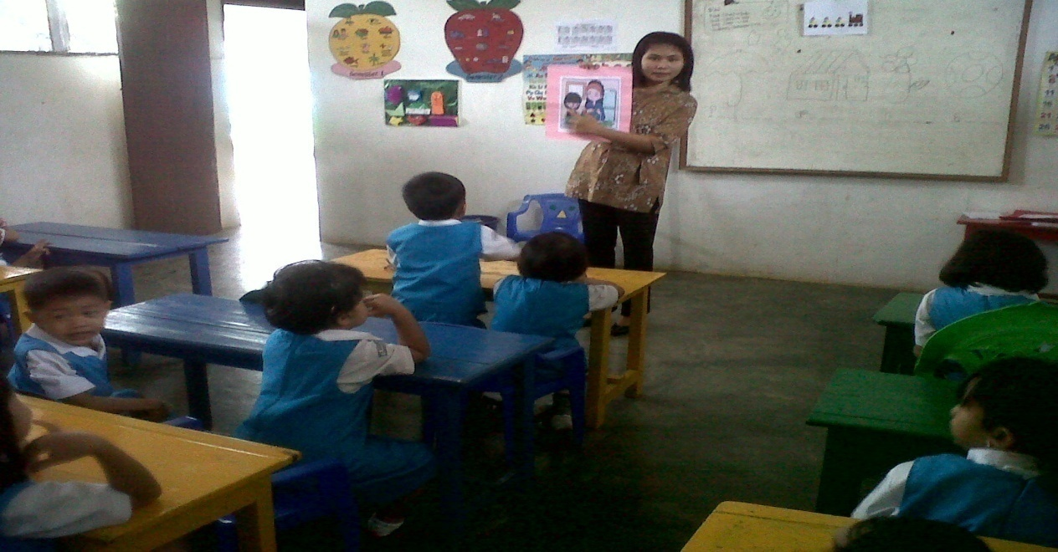

Guru mengajar menggunakan media gambar

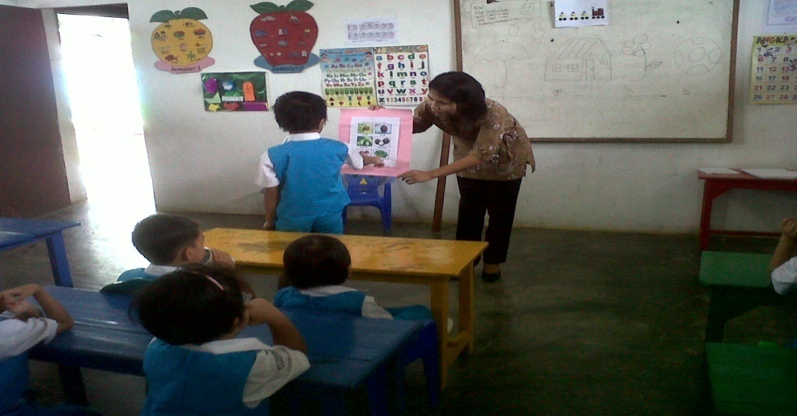

Anak melanjutkan cerita/dongeng yang telah didengar sebelumnya
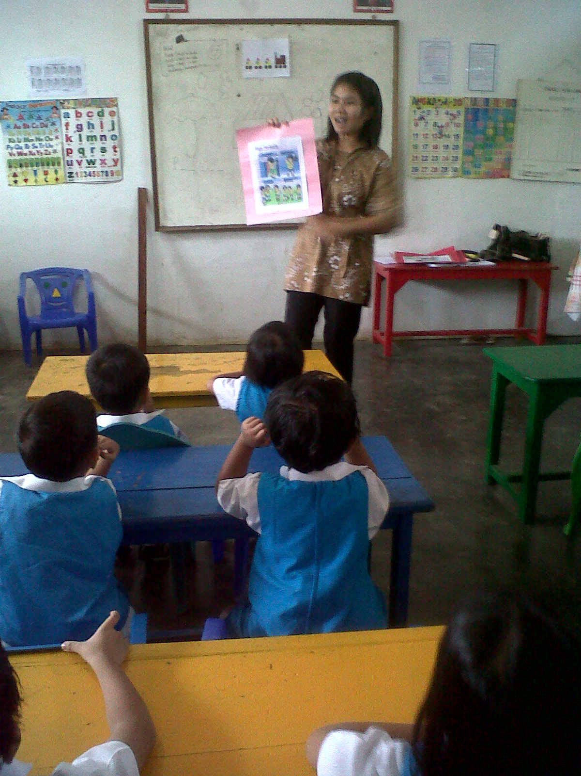
Guru bercerita menggunakan media gambar
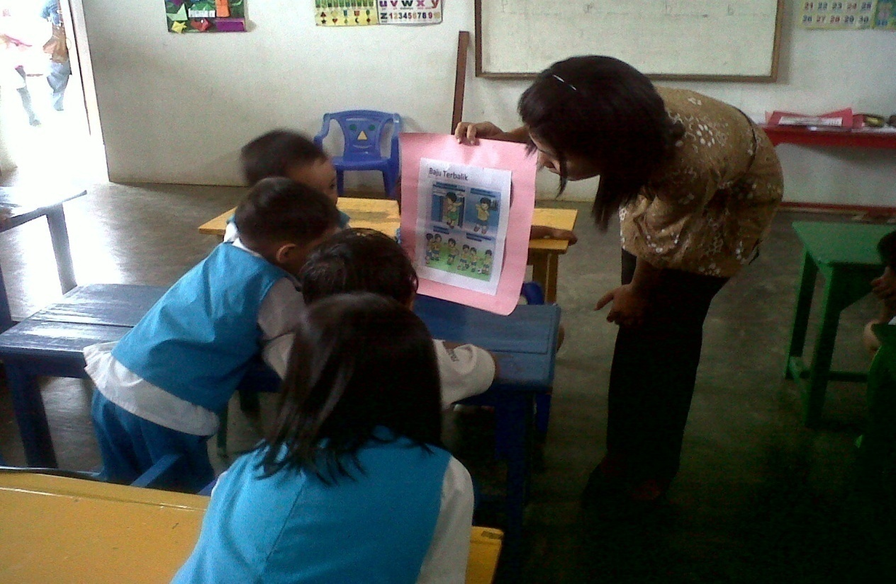
Anak menceritakan kembali cerita secara urut
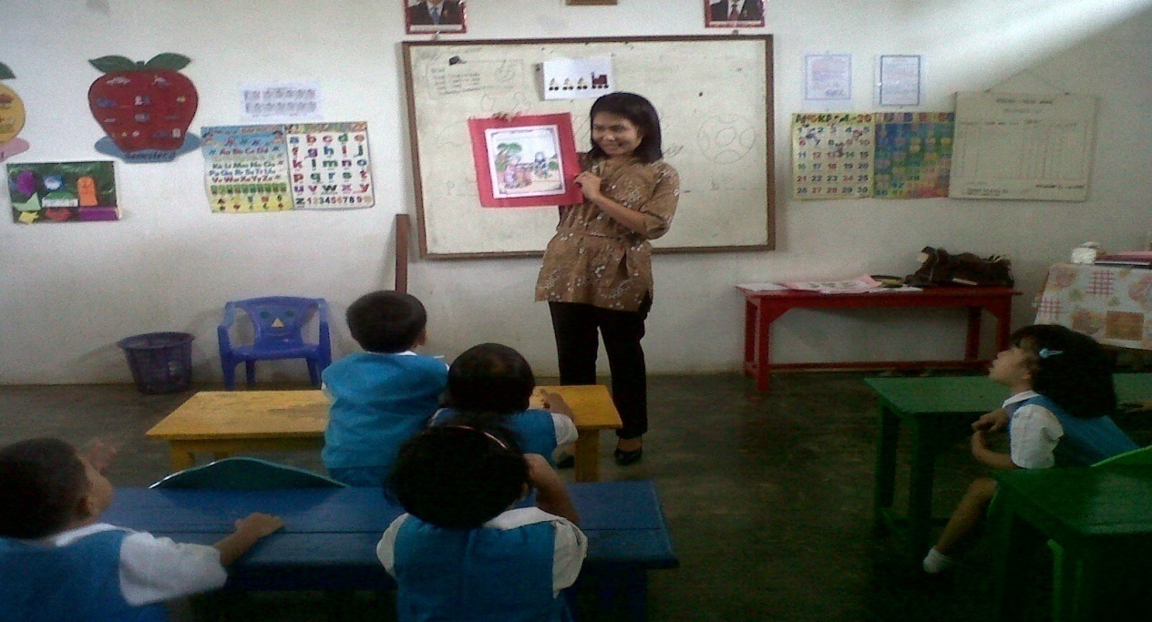
Guru mengajar menggunakan media gambar
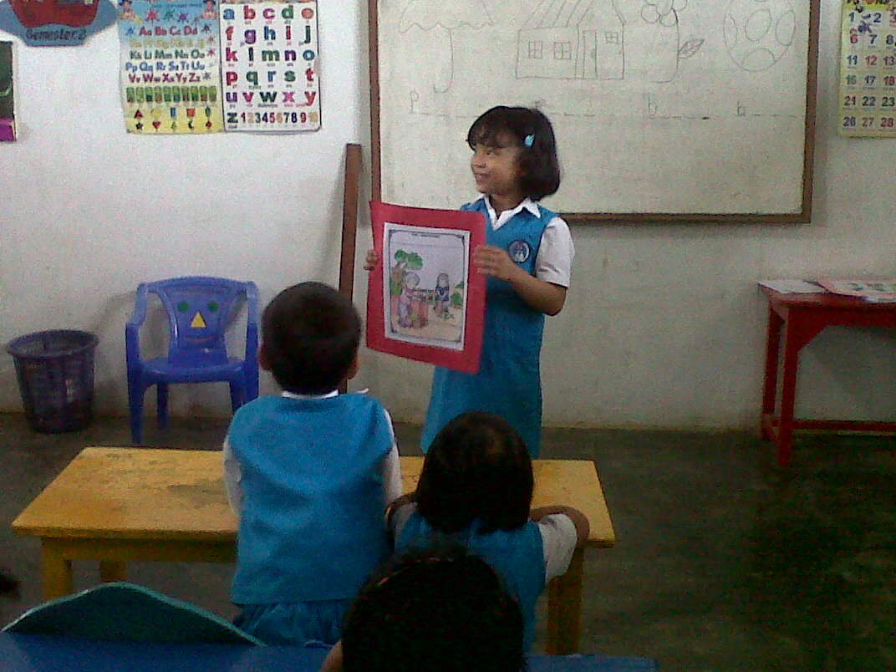

Anak bercerita tentang gambar yang disediakan atau yang dibuat sendiri

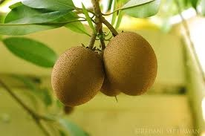
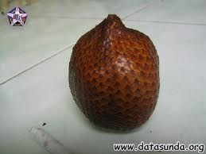
SUKU KATA AWAL YANG SAMA

SA-WO SA-LAK
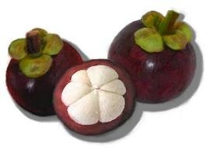
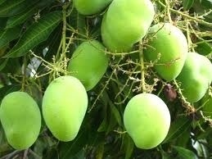

MANG-GA MANG-GIS
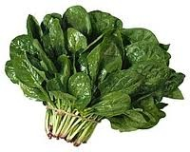
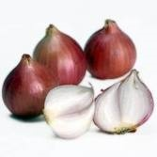

BA-WANG BA-YAM

